**Mariam aus Mali**

Sprachniveau B1

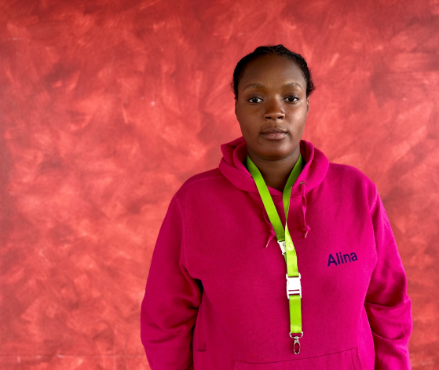

Mariam © PASCH-net

**Mariam besucht das Lycée Notre Dame du Niger in Bamako. Ihr Traum ist es, Übersetzerin zu werden.**

**Wie fühlst du dich als Mädchen in deinem Land und was wünschst du dir für deine Zukunft?**

Ich bin in der Abschlussklasse und an meiner Schule für den Deutsch-, den Lese- und den Englisch-Club zuständig.

Aufgewachsen bin ich in einer großen Familie, die der Ethnie der Khassonké angehört. Als ich neun Jahre alt war, ist mein Vater gestorben. Meine Mutter ist dann, in der Hoffnung dort ein friedliches Leben führen zu können, mit mir und meinen Geschwistern an die Côte d’Ivoire gezogen. Aber es ist im Leben nicht immer so, wie man hofft. Nach diesem schwierigen Abenteuer sind wir nach Mali zurückgekehrt. Jetzt kämpfen wir dort, um ein Leben in Frieden und Würde führen zu können.

Mein Traum ist es, ein Stipendium in einem anderen Land zu bekommen, um Sprachen zu studieren und Übersetzerin zu werden

**Wie würdest du die Situation von Mädchen in deinem Land beschreiben?**

Viele Mädchen in Mali verlassen ihre Dörfer, um in jungen Jahren in die Stadt Bamako zu fahren. Als Analphabetinnen kommen sie in die Hauptstadt, um als Haushaltshilfe zu arbeiten. Sie arbeiten meist unter prekären Bedingungen und bekommen oft nicht genug zu essen. Sie sind weit weg von ihren Familien und verdienen nur wenig (etwa 20 Euro pro Monat). Oft werden sie Opfer von sexuellem Missbrauch.

Wenn sie ins Dorf zurückkehren, steht ihnen meist eine frühe Ehe bevor. In der Ehe müssen sie dann hart arbeiten und sind in ihren Schwangerschaften ohne ausreichende medizinische Versorgung. Gewalt in der Ehe ist oft ein Problem. Eine junge Frau, die mit 16 Jahren geheiratet hat, hat mir erzählt, dass sie nicht weiß, an wen sie sich wenden soll. Sie muss die Beleidigungen, Schläge und Demütigungen ertragen.

Viele Mädchen in Mali können nicht in die Schule gehen. Sie werden auch von ihren Vätern weniger berücksichtigt, weil sie dazu gemacht sind, das Elternhaus zu verlassen und eigene Familien zu haben.

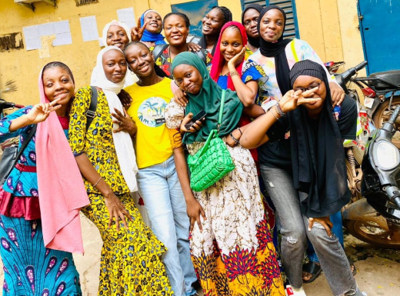

Meine Klassenkameradinnen und ich beim Vorbereitungskurs für die Abschlussprüfung. Ich stehe rechts hinter dem Mädchen mit dem gelben T-Shirt. © privat

Aufgrund kultureller Normen und geschlechtsspezifischer Rollenauffassungen haben Mädchen auch weniger Zugang zu sportlichen Aktivitäten.

**Was wünschst du dir für die Mädchen in deinem Land?**

Damit sich die Situation der Mädchen verbessert, müssen wir uns für die Rechte der Frauen einsetzen. Ich fände es wichtig, Ausbildungszentren für Jugendliche zu schaffen sowie Konferenzen zu organisieren, die für die Rechte der Frauen und Mädchen sensibilisieren. Ich wünsche mir, dass mehr Mädchen Zugang zu Bildung bekommen. Es wäre auch gut, wenn es einen Mindestlohn für die Arbeit von Hausangestellten gäbe.

*Mariam besucht das Lycée Notre Dame du Niger.*

**Links**

Schulporträt Lycée Notre Dame du Niger

<https://www.pasch-net.de/de/pasch-schulen/schulportraets/afrika/mli/lycee-notre-dame-du-niger.html>

**Worterklärungen**

die Abschlussklasse, die Abschlussklassen: die letzte Klasse vor dem Ende der Schulzeit, dem Schulabschluss

die Ethnie, die Ethnien: eine abgrenzbare soziale Gruppe, die eine kollektive Identität über z. B. Sprache, Kultur, Religion etc. hat

die Khassonké: Die Khassonké sind eine Ethnie in der Region Hayes in Mali.

angehören: Teil von etwas sein

Côte d’Ivoire: Land in Westafrika

die Haushaltshilfe, die Haushaltshilfen: eine Person, die anderen Personen gegen Bezahlung im Haus hilft, z .B. beim Putzen oder Kochen

bevorstehen: hier: Die Mädchen erwartet eine frühe Heirat.

berücksichtigen: Man hält die Mädchen für nicht so wichtig.

die Rollenauffassung, die Rollenauffassungen: die Rolle, die Mädchen haben sollen

der Zugang, die Zugänge: hier: die Möglichkeit, Sport zu machen

für etwas sensibilisieren: auf etwas aufmerksam machen

der Mindestlohn, die Mindestlöhne: das Minimum, das man pro Stunde für eine Arbeit bezahlen muss